P20/15 DC12V Electric Sucker Electromagnet 3KG
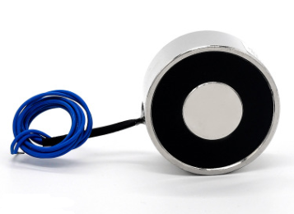

Product Parameter
Model：P20/15
Voltage(DC)：12V
Current (Amp)：0.2A
Power (W)：2.5W
Maximum suction value (kg)：3KG
Test Plate Thickness (mm)：2mm
Protection class：IP68
Outer diameter (mm)：20mm
Suction plate diameter (mm)：8mm
Height(mm)：15mm
Mounting hole(mm)：M4
Hole depth(mm)：10mm
Wire length(mm)：330mm

Dimensional drawings
